**РОССИЙСКОЙ ФЕДЕРАЦИИ**

Федеральное государственное автономное образовательное учреждение

высшего образования

«Санкт-Петербургский политехнический университет Петра Великого»

(ФГАОУ ВО «СПбПУ»)

**Институт среднего профессионального образования**

**Отчёт по лабораторной работе №7**

**по учебной дисциплине «МДК04.02»**

**Тема: «Создание верификационных и валидационных испытания для проекта веб-сайта»**

Выполнил студент

специальности 09.02.07

информационные системы и

программирование

2 курса группы 219/21

Чернецов Станислав Сергеевич

Преподаватель

Иванова Дарья Васильевна

Санкт-Петербург,

2025

Качество ПО «Онлайн школа»:

* Функциональность
  1. Точность – на сайте присутствует подпрограмма «Скорость печати». В ней реализован счётчик, который вычисляется количество печатаемых символов в минуту и выдаёт целочисленные значения.
  2. Защищенность – все пароли и пользователи хранятся в .json файле И используется AES 256bit шифрование.
  3. Функциональная пригодность – на сайте присутствуют функции:

Личного кабинета, отслеживание статистики обучения, «Скорость печати», «Тесты», «Горячие клавиши», смена темы оформления.

* Надежность
  1. Способность к восстановлению – сайт имеет автоматическое сохранение и автоматическое восстановление.
  2. Зрелость – максимум в месяц 64 отказа.
  3. Устойчивость к отказам – сайт рассчитан на 500 человек онлайн одновременно. Количество кабинетов - 800. Сайт имеет защиту от DDos атак и при перегрузке «комнату ожидания».
* Удобство использования
  1. Удобство обучения – сайт имеет повторяющиеся элементы, которые находятся на каждой странице на одном месте.
  2. Привлекательность – сайт имеет кнопки и оформления блоков в 3 основных оттенках (тёмно-серый, серый, темно-зелёный). Имеется на выбор 2 темы оформления: светлая и тёмная.
  3. Удобство работы – на каждую используемую функцию требуется всего до 3 действий. Часто используемые функции делаются в 1 действие. Редко используемые – в 2-3 действия. Функции указаны в ранжированном списке в работе «Графический Интерфейс».
* Производительность
  1. Эффективность использования ресурсов – сайт имеет всего не более 5 скриптов.
  2. Эффективность использования ресурсов – вкладка сайта нагружает ОЗУ рабочей станции не более чем на 50 МБ.
  3. Временная эффективность (Слабый ПК) – сайт должен выдавать заданный уровень производительности (speed index не более 6 секунд, First Contentful Paint не более 6 секунд. Протестировано с помощью PageSpeed Insights) при работе на рабочей станции со следующими характеристиками:
     + Процессор Intel Pentium 4 630 (3.0GHz)
     + Оперативная память 3ГБ (DDR2 400MHz)
     + Видеокарта на 64 МБ VRAM
     + Cкорость интернета 1 Мбит/с
  4. Временная эффективность (Медленный интернет) – при медленном (1 Мбит/сек) интернете потребуется не более 4 секунд для полной загрузки страницы.
* Удобство сопровождения
  1. Удобство изменений – для каждой страницы – подключен свой JS скрипт.
  2. Удобство проверки – код имеет комментарии по каждому классу и функции.
  3. Анализируемость – в коде программы объявлены переменные, которые соответствуют смысловому значению.
* Переносимость
  1. Адаптируемость – сайт имеет кроссплатформенность: работает и открывается на мобильных, декстопных устройствах и смарт-телевизорах с доступом в интернет.
  2. Способность к сосуществованию – сайт полнофункционально работает на браузерах основанных на Chromium (Microsoft Edge, Chrome, Opera, Яндекс Браузер, Safari).
  3. Удобство замены – интерфейс и функционал старого схож с новым ПО. При обновлении кнопки и функции для выполнения основных функций (1-6 позиция в ранжированном списке лабораторная работа «Графический интерфейс») находятся всегда в header.

Приложение

**ОТЧЕТ О РАБОТЕ**

|  |  |
| --- | --- |
| **Персональная информация** | |
| Фамилия | Чернецов |
| Имя | Станислав |
| Отчество | Сергеевич |
| **I. Тестовое окружение** | |
| ***1.1 Аппаратное обеспечение*** | |
| Процессор: | Intel® Core™ i5-8500 CPU 3.00GHz |
|  | |
| Оперативная память: | 8192MБ |
|  | |
| Модель монитора: | Generic PnP Monitor |
| *Тип подключения:* | *VGA* |
| *Режим экрана:* | *1920x1080 (8бит) 60Гц* |
|  | |
| Видеокарта: | Intel® UHD Graphics 630 |
| *Изготовитель:* | *Intel Corporation* |
| *Тип:* | *Internal* |
| *Видеопамять:* | *128 MБ* |
| *Версия драйвера:* | *31.0.101.2111* |
|  | |
| Жесткий диск: | TOSHIBA HDWD110 |
| *Буква диска:* | *D* |
| *Объем:* | *931 ГБ* |
| *Свободный объем:* | *876 ГБ* |
| ***1.2 Операционная система*** | |
| Операционная система: | Windows 10 Pro |
| *Разрядность:* | 64-Разрядная |
| *Версия:* | 10.0 |
| *Сборка ОС:* | *19044* |
| *Версия Direct X:* | *12* |
| ***1.3 Интернет-соединение*** | |
| Тип подключения к сети Интернет: | Оптоволоконное |
| Скорость доступа к сети Интернет (Мбит/сек): | 85.68 |
| ***1.4 Дополнительное оборудование:*** | |
| *Твердотельный накопитель:* | ADATA SX8200PNP |
| *Буква диска:* | C |
| *Объем:* | 21,9 ГБ |
| *Свободный объем:* | 238 ГБ |

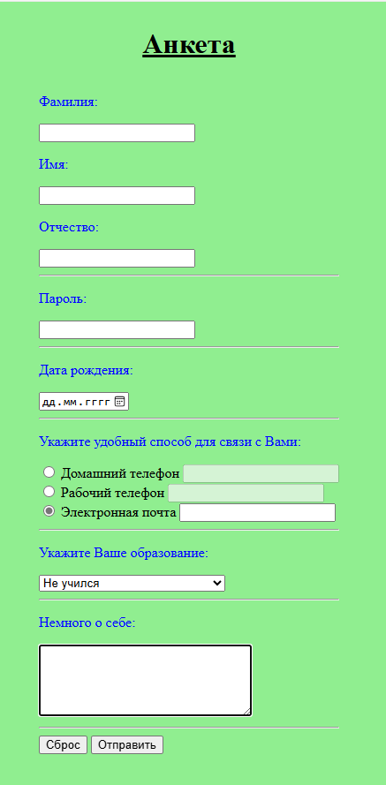

**Протестировать функциональность формы приема заявок, требования к которой представлены в следующей таблице:**

|  |  |  |
| --- | --- | --- |
| Элемент | Тип элемента | Требования |
| Фамилия | editbox | 101. Обязательно для заполнения  201. Не более 25 символов  301. Не менее 2 символов  401. Только символы кириллицы |
| Имя | editbox | 102. Обязательно для заполнения  202. Не более 25 символов  302. Не менее 2 символов  402. Только символы кириллицы |
| Отчество | editbox | 103. Обязательно для заполнения  203. Не более 25 символов  303. Не менее 2 символов  403. Только символы кириллицы |
| Пароль | editbox | 104. Обязательно для заполнения  204. Не более 1024 символов |
| Дата Рождения | editbox | 105. Обязательно для заполнения  205. Календарь, не допускающий выбор больше сегодняшней даты  305. Отсутствие возможности ручного ввода |
| Удобный способ связи | radio | 106. Состояние: по умолчанию выбрана электронная почта. |
| Домашний телефон | editbox | 107. Обязательное для заполнения, если выбрано  207. Допустимые символы &quot;+&quot; и цифры  307. &quot;+&quot; можно использовать только в начале номера  407. Допустимые форматы:  ● начинается с плюса - 11-15 цифр  ● +31612361264  ● +375291438884  ● без плюса - 5-10 цифр, например:  ● 0613261264  ● 2925167 |
| Рабочий телефон | editbox | 108. Обязательное для заполнения, если выбрано.  208. Допустимые символы &quot;+&quot; и цифры  308. &quot;+&quot; можно использовать только в начале номера  408. Допустимые форматы:  ● начинается с плюса - 11-15 цифр  ● +31612361264  ● +375291438884  ● без плюса - 5-10 цифр, например:  ● 0613261264  ● 2925167 |
| Электронная почта | editbox | 109. Обязательно для заполнения, если выбрано.  209. Допустимый формат: *@*.*  309. Только латиница и арабские цифры  409. Максимальное кол-во символов 20. |
| Укажите Ваше образование | dropdown | 110. По умолчанию стоит «Не учился».  Выбор в списке:   * Не учился * Образование 4 класса * Образование 8 классов * Общее основное образование * Общее среднее образование * Высшее образование * Другое |
| Немного о себе | textarea | 111. Необязательно для заполнения.  211. Максимум 1024 символа. |
| Отправить | button | Состояние:  112. По умолчанию - активна (Enabled), но без заполнения полей не отправит  212. Если введенные данные корректны - отправка сообщения  312. Если введены не все данные - валидационное  сообщение |
| Сброс | button | Очистит все поля формы |

**Результирующая таблица данных, для использования при последующем составлении тест кейсов:**

|  |  |  |  |
| --- | --- | --- | --- |
| Поле | OK/NOK | Значение | Комментарий |
| Имя | OK  NOK | Алфафадфлаф(…)афаф  БафалфаБ(…)фалдмжм  аБ  Вертолет  АДФДАЗФА(…)ДФЖФДАВ  Dokadkap(…)cacafaf  $%^@!&(...)*@!(!()@!  MdajjA(…)AJdkkvfak  ADADADAD(…)ADADADC  1533527(…)84698765  Dhvngh(…)bfjrthbqa  Олёша2007  брартивтфоритоаа  <…>  afakАЛфдвафл(…)фв149;?*!*(«2  afakАЛфдвафл(…)фв1441а9;?*!*(«2  а  <…> | 25 символов нижний регистр. Кириллица  25 символов смешанный регистр. Кириллица  2 символа. Кириллица  8 символов  25 верхний регистр. Кириллица  25 символов нижний регистр. Латиница  25 символов. Спецсимволы  25 символов смешанный регистр. Латиница  25 символов верхний регистр. Латиница  25 символов. Цифры  25 символов. Латиница  Кириллица и цифры  25 символов нижний регистр. Кириллица.  Пустое значение  26 символов.  52 символов.  1 символ  Пустое значение. |
| Фамилия | OK  NOK | фратлкрдтектьоратнифатниф  фратЛкрДтекТьораТнифаТниф  АРОТРПАДТМВОЛТПКРДБРЛВВДФ  Мясоед  гБ  !№!?»*;*:»%(«)%*»)!№!);!;  31831931939130205910040  ADADAdadadADADcadadCADadc  ADADADADADADADCADADCADADC  adadadadadadadcadadcadadc  <…>  влвфщдвллDOKDAPOdkap034013  влвфщдвллDOKDA(…)Pжжожоap034013  а  <…> | 25 символов нижний регистр. Кириллица  25 символов смешанный регистр. Кириллица  25 символов верхний регистр. Кириллица  6 символов  2 символа кириллица  25 спец символов  25 символов. Цифры  25 символов смешанный регистр. Латиница  25 символов верхний регистр. Латиница  25 символов нижний регистр. Латиница  Пустое значение.  26 символов  50 символов  1 символ  Пустое значение |
| Отчество | OK  NOK | фратлкрдтектьоратнифатниф  фратЛкрДтекТьораТнифаТниф  АРОТРПАДТМВОЛТПКРДБРЛВВДФ  кО  Алексеевич  !№!?»*;*:»%(«)%*»)!№!);!;  31831931939130205910040  ADADAdadadADADcadadCADadc  ADADADADADADADCADADCADADC  adadadadadadadcadadcadadc  а  вфвофщвщфлf  <…>  Вофововфдвфллвфд(…)  Влфвзщдфьлвфлвэждфблвэжф(…)в | 25 символов нижний регистр. Кириллица  25 символов смешанный регистр. Кириллица  25 символов верхний регистр. Кириллица  2 символа. Кириллица  10 символов  25 спец символов  25 символов. Цифры  25 символов смешанный регистр. Латиница  25 символов верхний регистр. Латиница  25 символов нижний регистр. Латиница  1 символ  Пустое значение  26 символов  52символа |
| Пароль | OK  NOK | Абракадраомой(…)jdajd1p复制زبان فارسی😂😂😂😂?;!?929№(;(%(ё  а  секретныйпароль  <…>  фвфرسی🍕🍕🍕🍕?faa!?29(…)(%(ё  фdadaфرسی🍕🍕🍕?fa!?29(…)(%(ё | Любые символы, 1024 символов  1 символ  14 символов  Пустое значение  Любые символы, 1025 символов  Любые символы, 2048 символов |
| Дата рождения  Домашний телефон  Рабочий телефон  Электронная почта  Укажите ваше образование  Немного о себе | OK  NOK  OK  NOK  OK  NOK  OK  NOK  OK  OK  NOK | 25.06.2021  <…>  Дд.01.ГГГГ  25.06.2021  30.02.2065  784181481843333  78418148111  +44444  +4848481383  +44444  33333333333  +7892123  8921668421343  !№!?»*;*:»%(«)%*»)!№!);!;  ADADAdadadADADcadadCADadc  ADADADADADADADCADADCADADC  Adadadadadadadcadadcadadc  фратлкрдтектьоратнифатниф  фратЛкрДтекТьораТнифаТниф  АРОТРПАДТМВОЛТПКРДБРЛВВДФ  +55555533333  +5555553333(…)33  444444444(…)444  44444444334(…)444  +4444  784181481843333  78418148111  +44444  +4848481383  +44444  33333333333  +1234567  1234567890123  !№!?»*;*:»%(«)%*»)!№!);!;  ADADAdadadADADcadadCADadc  ADADADADADADADCADADCADADC  Adadadadadadadcadadcadadc  фратлкрдтектьоратнифатниф  фратЛкрДтекТьораТнифаТниф  +4444  +55555533333  +5555553333(…)33  444444444(…)444  44444444334(…)444  +4444  +9999994445  [yourmail@yourservice.com](mailto:yourmail@yourservice.com)  yourmai2123l@yourservice.ru  a@b.ru  kekkekeqkeq(…)@yourservice.ru/com  фратлкрдте@ктьоратнифатниф.RU  dadadaddadservice.com  фраткртекьораКАафнифаниф  dadpkakddK(...)@gmail.com  dadpkaddkddK(...)@gmail.com  <…>   * Не учился * Образование 4 класса * Образование 8 класса * Общее основное образование * Общее среднее образование * Высшее образование * Другое   dadjaJDjОВ(…)Длслфвд👍8414;*!8  <…>  АладWdada391Ё!!30(…)👍👍  АладWda391Ё!!30(…)21👍👍 | Цифры и точки. Формат европейской даты.  (С помощью неручного ввода)  Пустое значение  Неполное значение (С помощью клавиатуры)  Ввод с помощью клавиатуры  Ввод даты больше сегодняшней  Символы. Цифры.  Без +. От 11-15.  Символы. Цифры.  С +. От 5-10.  5 символов с +  11 символов без +  7 символов с +  13 символов  Cпец символы, кроме точки.  Символы смешанный регистр. Латиница  Символы верхний регистр. Латиница  Символы нижний регистр. Латиница  Символы нижний регистр. Кириллица  Символы смешанный регистр. Кириллица  Символы верхний регистр. Кириллица  11 символов с +  22символа с +  16 символов без+  32 символа без+  4 символа с +  Символы. Цифры.  Без +. От 11-15.  Символы. Цифры.  С +. От 5-10.  5 символов с +  11 символов без +  7 символов с +  13 символов без +  Cпец символы, кроме точки.  Символы смешанный регистр. Латиница  Символы верхний регистр. Латиница  Символы нижний регистр. Латиница  Символы смешанный регистр. Кириллица  4 символа с +  11 символов с +  22символа с +  16 символов без+  32 символа без+  4 символа с +  10 символов без +  Почта принимается только в данном формате.  20 символов  Символы Кириллица  Не по формату  21 символ  42 символа  Пустое значение  Доступен только данный список значений  Любые символы, но не более 1024.  Пустое значение  Любые символы,  1025 символов  Любые символы,  2048 символов |

## Позитивный тест-кейс №1 (25 символов имя отчество регистр)

|  |  |
| --- | --- |
| Действие | Ожидаемый результат |
| 1. Открыть форму отправки сообщения | · Форма открыта · Кнопка 'Отправить' не меняет оттенок при наведении курсора · Поле 'Удобный способ связи' по умолчанию установлено на 'Электронная почта' · В поле 'Образование' выбрано значение 'Не учился' |
| 2. Заполнить поля: · Фамилия: фратЛкрДтекТьораТни(…)ниф · Имя: Алфафадфлаф(…)афаф · Отчество: фратлкрдтектьоратнифатниф · Пароль: Абракадраомой(…)jdajd1p复制زبان فارسی😂😂😂😂?;!?929№(;(%(ё · Дата рождения: 25.06.2021 (выбрано из календаря)  · Укажите Ваше образование: не учился · Электронная почта: yourmai2123l@yourservice.ru · Немного о себе: dadjaJDjОВ(…)Длслфвд👍8414;*!8 | · Все поля заполнены · Кнопка 'Отправить' меняет оттенок при наведении курсора |
| 3. Нажать кнопку 'Отправить' | · Сообщение 'Заявка успешно отправлена' · Заявка появилась в БД |

## Позитивный тест-кейс №2 (с минимальной длиной допустимых значений)

|  |  |
| --- | --- |
| Действие | Ожидаемый результат |
| 1. Открыть форму отправки сообщения | · Форма открыта  · Кнопка 'Отправить' не меняет оттенок при наведении курсора · Поле 'Удобный способ связи' по умолчанию установлено на 'Электронная почта' · В поле 'Образование' выбрано значение 'Не учился' |
| 2. Заполнить поля: · Имя: аБ · Фамилия: гб  · Отчество: кО · Пароль: а  ·Дата рождения: 25.06.2021  · Укажите Ваше образование: не учился · Электронная почта: a@b.ru · Немного о себе: <…> | · Все поля заполнены · Кнопка 'Отправить' меняет оттенок при наведении курсора |
| 3. Нажать 'Отправить' | · Сообщение 'Заявка успешно отправлена' · Заявка появилась в БД |

## Позитивный тест-кейс №3 (значения поле почты с .com)

|  |  |
| --- | --- |
| Действие | Ожидаемый результат |
| 1. Открыть форму отправки сообщения | · Форма открыта  · Кнопка 'Отправить' не меняет оттенок при наведении курсора · Поле 'Удобный способ связи' по умолчанию установлено на 'Электронная почта' · В поле 'Образование' выбрано значение 'Не учился' |
| 2. Заполнить поля: · Имя: Вертолет · Фамилия: Мясоед · Отчество: Алексеевич · Электронная почта: dkakd@service.com · Пароль: секретныйпароль · Немного о себе: dadjaJDjОВ(…)Длслфвд👍8414;*!8 | · Все поля заполнены · Кнопка 'Отправить' меняет оттенок при наведении курсора |
| 3. Отправить форму | · Сообщение 'Заявка успешно отправлена' · Заявка появилась в БД |

## Негативный тест-кейс №4 (отчество 26 символов)

|  |  |
| --- | --- |
| Действие | Ожидаемый результат |
| 1. Открыть форму отправки сообщения | · Форма открыта  · Кнопка 'Отправить' не меняет оттенок при наведении курсора · Поле 'Удобный способ связи' по умолчанию установлено на 'Электронная почта' · В поле 'Образование' выбрано значение 'Не учился' |
| 2. Заполнить поля: · Имя: аБ · Фамилия: Мясоед  · Отчество: фратлкрдтектьоратнифатнифф · Пароль: а  ·Дата рождения: 25.06.2021  · Укажите Ваше образование: не учился · Электронная почта: a@b.ru · Немного о себе: <…> | · Все поля заполнены · В поле отчество не появляется 26 символ при вводе и при отправке отправляется 25 символов · Кнопка 'Отправить' меняет оттенок |
| 3. Нажать 'Отправить' | · Заявка появилась в БД |

## Негативный тест-кейс №5 (будущая дата рождения)

|  |  |
| --- | --- |
| Действие | Ожидаемый результат |
| 1. Открыть форму отправки сообщения | · Форма открыта  · Кнопка 'Отправить' не меняет оттенок при наведении курсора · Поле 'Удобный способ связи' по умолчанию установлено на 'Электронная почта' · В поле 'Образование' выбрано значение 'Не учился' |
| 2. Заполнить поля: · Имя: а · Фамилия: гб  · Отчество: кО · Пароль: а  ·Дата рождения: 25.06.2060  · Укажите Ваше образование: не учился · Электронная почта: a@b.ru · Немного о себе: <…> | · Все поля заполнены · В календаре при попытке выбрать будущую дату. Отображается ошибка: 'Нельзя выбрать будущую дату' · Кнопка 'Отправить' не меняет оттенок при наведении курсор и меняется курсор на запрещающий знак |
| 3. Нажать 'Отправить' | · Заявка не появилась в БД  · Поля не очистились |

## Негативный тест-кейс №6 (неправильный формат почты)

|  |  |
| --- | --- |
| Действие | Ожидаемый результат |
| 1. Открыть форму отправки сообщения | · Форма открыта  · Кнопка 'Отправить' не меняет оттенок при наведении курсора · Поле 'Удобный способ связи' по умолчанию установлено на 'Электронная почта' · В поле 'Образование' выбрано значение 'Не учился' |
| 2. Заполнить поля: · Имя: фратЛкрДтекТьораТни(…)ниф · Фамилия: гб  · Отчество: фратлкрдтектьоратнифатниф · Пароль: а  ·Дата рождения: 25.06.2021  · Укажите Ваше образование: не учился · Электронная почта: фраткртераКАафнифаниф · Немного о себе: <…> | · Все поля заполнены · Отображается ошибка: 'В поле почта недопустимо использование кириллицы' · Кнопка 'Отправить' не меняет оттенок при наведении курсор и меняется курсор на запрещающий знак |
| 3. Нажать 'Отправить' | · Заявка не появилась в БД  · Поля не очистились |

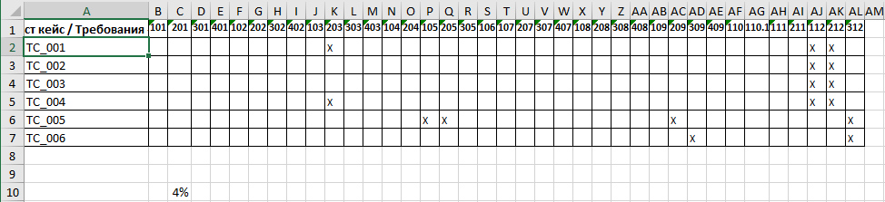

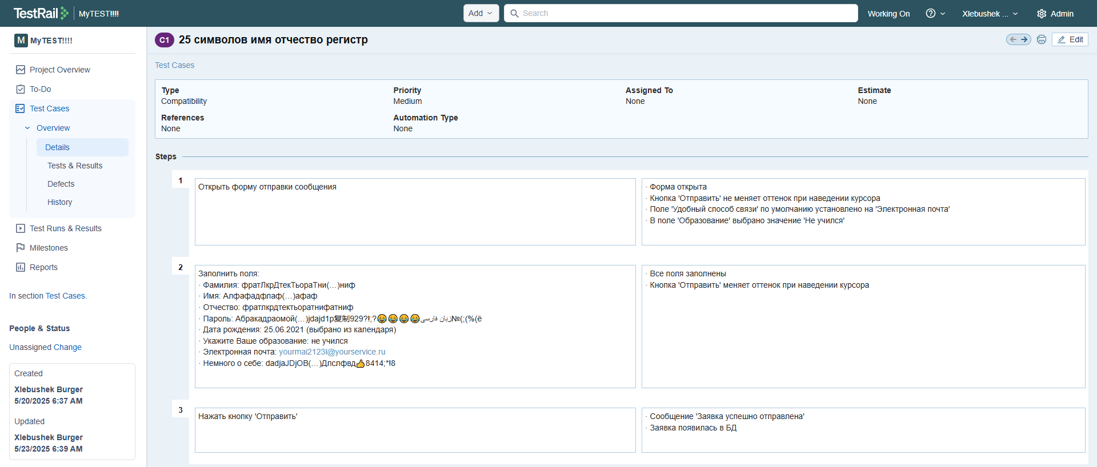

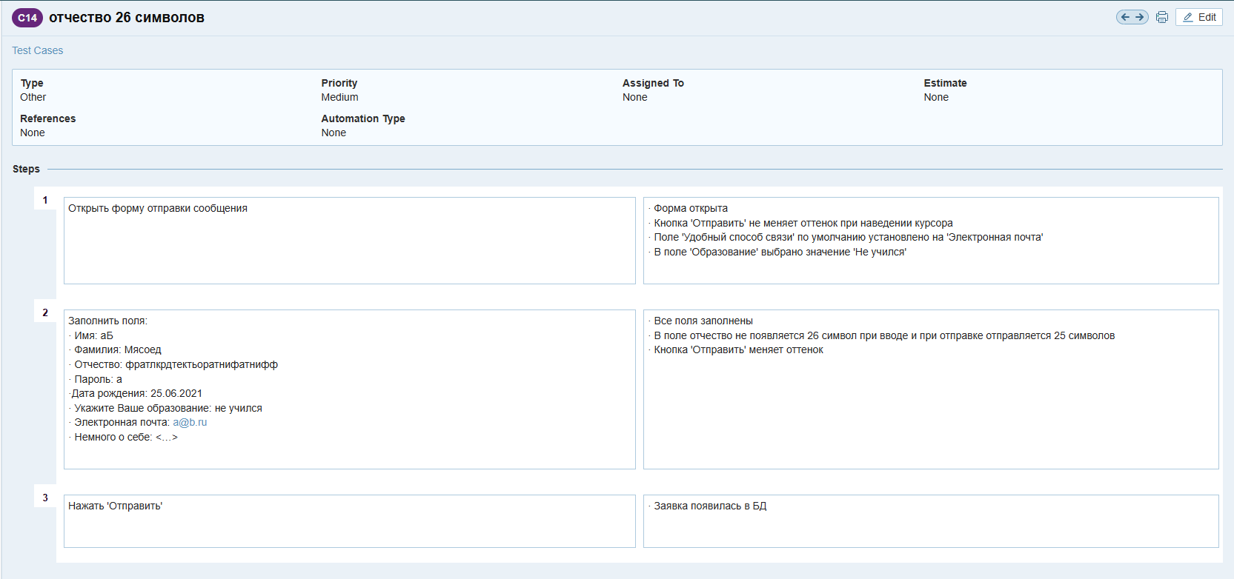

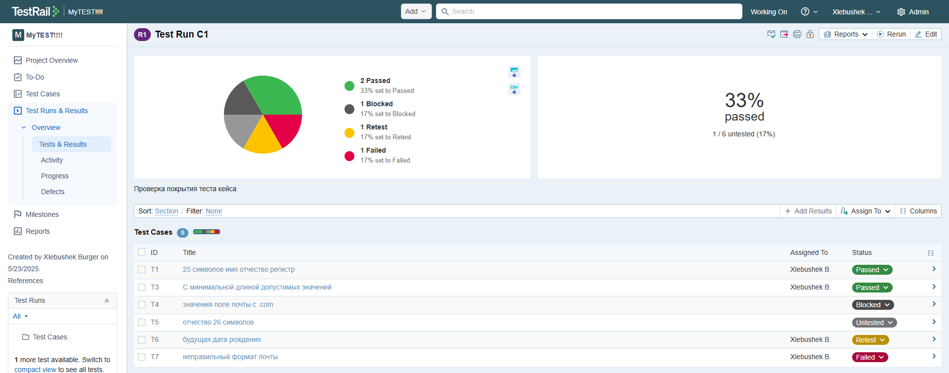

Вывод: в данной работе, мы научились составлять тестовые значения для проверяемых полей, а также сами тест кейсы, матрицу покрытия